COMMUNIQUÉ DE PRESSE NATIONAL I PARIS I 14 JUIN 2016

Un seuil record de CO₂ franchi dans l’hémisphère Sud

La concentration atmosphérique en dioxyde de carbone (CO₂) mesurée au niveau de l'île d’Amsterdam (océan Indien Sud) vient pour la première fois de dépasser la valeur symbolique des 400 ppm, soit 0,04 %, le mois dernier. Or, cet observatoire est celui où l’on relève les concentrations en CO₂ les plus basses au monde (hors cycles saisonniers), du fait de son éloignement des sources anthropiques. Le seuil de 400 ppm avait déjà été franchi dans l’hémisphère Nord au cours de l’hiver 2012/2013. Par ailleurs, l’augmentation du CO₂ dans l’atmosphère s’accélère avec un taux de croissance supérieur à 2 ppm par an depuis quatre ans. Ces données sont recueillies depuis 35 ans à l’observatoire d’Amsterdam par le service national d’observation ICOS-France du Laboratoire des sciences du climat et de l’environnement (LSCE, CNRS / CEA / UVSQ), avec le soutien de l’Institut polaire français Paul-Emile Victor (Ipev).

De par son isolement, l’île d’Amsterdam possède un des airs les plus purs au monde : on y enregistre les concentrations en dioxyde de carbone (CO₂) les plus basses (hors variations saisonnières dans l'hémisphère Nord où, chaque été, la quantité de CO₂ dans l’atmosphère diminue en raison de son absorption saisonnière par les plantes). Elle est devenue un site de référence en chimie atmosphérique pour l'hémisphère Sud et fait partie des trente stations du réseau global OMM de suivi de la composition atmosphérique. Les mesures qui y sont effectuées permettent notamment de suivre l’évolution des gaz à effet de serre (CO₂, CH₄, N₂O…) et de mieux quantifier le rôle de l'océan Austral en tant que puits de carbone. Ces relevés sont effectués dans un observatoire intégré au Service national d'observation ICOS-France, aujourd’hui coordonné par Michel Ramonet et Marc Delmotte, chercheurs au LSCE (CNRS / CEA / UVSQ). L’observatoire bénéficie de l’expertise de ce laboratoire et du soutien de l'Ipev depuis sa création en 1981. La maintenance des installations est assurée par des volontaires au service civique.

La concentration en dioxyde de carbone dans l’atmosphère y est ainsi mesurée en continu depuis 35 ans. Première historique : elle a dépassé les 400 ppm en mai 2016. Or, la valeur du CO₂ enregistrée par cet observatoire varie peu selon les saisons (<1 ppm) : l'augmentation observée est donc représentative de la tendance sur le long terme.

Depuis 1981, la concentration de dioxyde de carbone est ainsi passée de 339 à 400 ppm (+ 18 %), soit une augmentation moyenne de 1,75 ppm par an. Par ailleurs, les chercheurs ont relevé des taux de croissance plus élevés ces dernières années : l'augmentation du CO₂ dans l'atmosphère s’accélère puisque le taux de croissance annuel observé, d’une valeur de 1,30 ppm par an dans les années 1980, atteint plus de 2 ppm par an depuis 2012 (figure 4).

La valeur de 400 ppm a déjà été dépassée dans les stations de mesure de l'hémisphère Nord durant l'hiver 2012/2013. Aussi, franchir les 400 ppm à Amsterdam signifie que cette valeur est atteinte sur quasiment l’ensemble de notre planète.

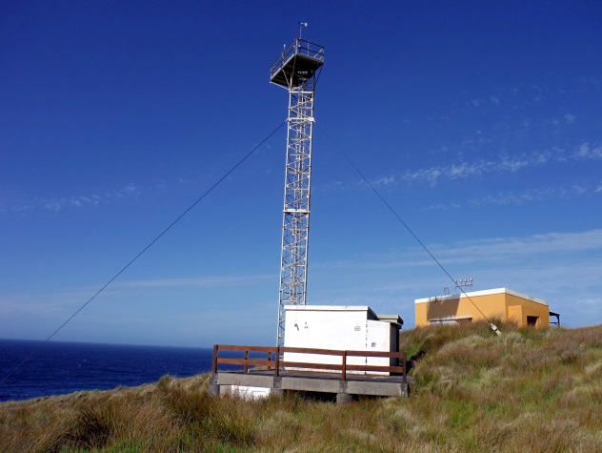 | 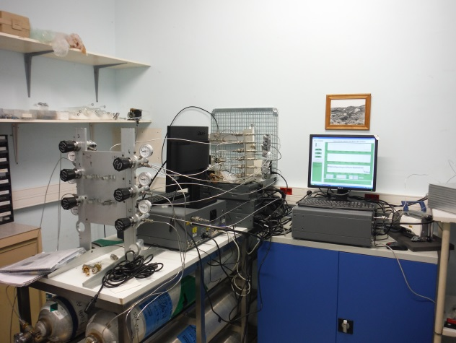
Observatoire de la composition atmosphérique situé à l'île d’Amsterdam. © O. Llido | Dispositif expérimental de mesure des concentrations de gaz à effet de serre. © O. Llido

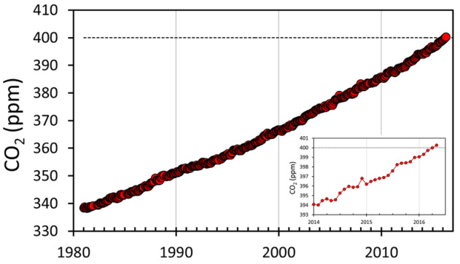 | 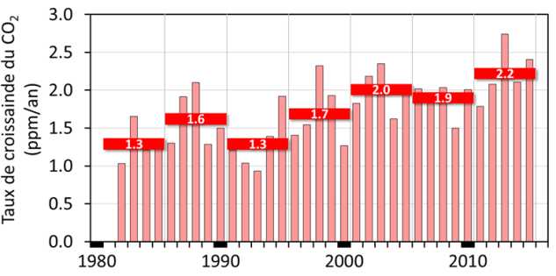
Figure 3 : Concentration moyennes mensuelles mesurées à l'île d’Amsterdam. © M. Ramonet | Figure 4 : Taux de croissance annuel du CO₂ atmosphérique à l'île d’Amsterdam. Les barres rouges indiquent les taux de croissance moyennés sur des périodes de 5 ans. © M. Ramonet

Visualisez une animation (https://filez.cnrs-dir.fr/filez/p1t7dks) représentant l’évolution de la concentration en CO₂ depuis 1981 au niveau de l’île d’Amsterdam (© O. Jossoud et M. Ramonet).

Contacts
Chercheur CNRS l Michel Ramonet l T 01 69 08 40 14 l michel.ramonet@lsce.ipsl.fr
Marc Delmotte l T 01 69 08 95 43 l marc.delmotte@lsce.ipsl.fr
Presse CNRS l Priscilla Dacher l T 01 44 96 46 06 l priscilla.dacher@cnrs-dir.fr

Ppm : partie par million (1 ppm en volume est équivalent à 1cm³ par m³ d’air)
Le LSCE est un laboratoire qui fait partie de l’Institut Pierre-Simon Laplace (IPSL)
Organisation de la météorologie mondiale
Ce service dépend de l'Observatoire des sciences de l’Univers OVSQ

